Câu 46: [HH12.C2.1.BT.c] (Toán Học Tuổi Trẻ - Lần 6 – 2018) Cho tam giác vuông tại Khi quay tam giác vuông một vòng quanh cạnh quanh cạnh quanh cạnh ta được các hình có diện tích toàn phần theo thứ tự bằng Khẳng định nào sau đây đúng?
A. . B. . C. . D. .
Lời giải
Chọn A
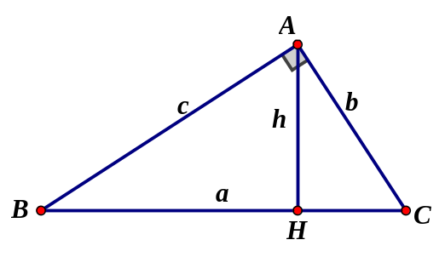
Gọi là chân đường vuông góc kẻ từ của tam giác, đặt
Ta có
Do nên hiển nhiên
Do nên hiển nhiên
Vậy .
Câu 27: [HH12.C2.1.BT.c] (THPT Chuyên ĐHSP Hà Nội - Lần I - 2017 - 2018) Cho hình lăng trụ đứng có đáy là tam giác vuông cân tại , , . Thể tích khối cầu ngoại tiếp hình tứ diện là
A. . B. . C. . D. .
Lời giải
Chọn B
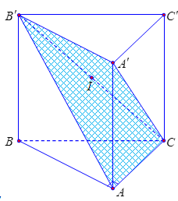
Gọi là trung điểm cạnh
Ta có
Tam giác vuông tại (vì và nên )
Tam giác vuông tại (vì và nên )
là tâm mặt cầu ngoại tiếp tứ diện , bán kính
Mà (vì tam giác vuông cân tại , )
Khi đó thể tích khối cầu ngoại tiếp khối tứ diện là .
Câu 40: [HH12.C2.1.BT.c] [DS12.C2.5.BT.b] (THPT Chuyên ĐHSP Hà Nội - Lần I - 2017 - 2018) Tìm tất cả các giá trị của tham số để phương trình có nghiệm duy nhất
A. . B. . C. . D. không tồn tại .
Lời giải
Chọn A
Ta có: .
Xét hàm số .
Có , .
Do đó, hàm số luôn đồng biến trên .
Suy ra với mọi giá trị của thì luôn có nghiệm duy nhất.
Câu 41: [HH12.C2.1.BT.c] (THPT Chuyên ĐHSP Hà Nội - Lần I - 2017 - 2018) Cho hình chóp tam giác đều . Hình nón có đỉnh và có đường tròn đáy là đường tròn nội tiếp tam giác gọi là hình nón nội tiếp hình chóp , hình nón có đỉnh và có đường tròn đáy là đường tròn ngoại tiếp tam giác gọi là hình nón ngoại tiếp hình chóp . Tỉ số thể tích của hình nón nội tiếp và hình nón ngoại tiếp hình chóp đã cho là
A. . B. . C. . D. .
Lời giải
Chọn B
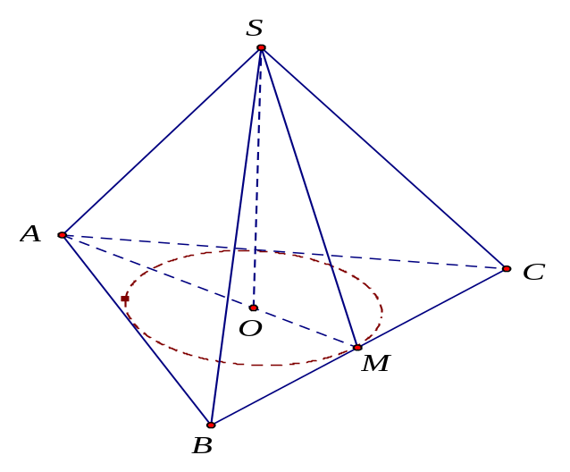
Gọi là trung điểm của .
Gọi là trọng tâm của tam giác .
Ta có: tại .
Suy ra, là tâm đường tròn nội tiếp và cũng là tâm của đường tròn ngoại tiếp tam giác .
Gọi là độ dài cạnh của tam giác .
Gọi , lần lượt là thể tích của hình nón nội tiếp và hình nón ngoại tiếp hình chóp .
Do nên ta có:
.
Câu 5: [HH12.C2.1.BT.c] (THPT Phan Đăng Lưu - Huế - Lần I - 2017 - 2018)Thiết diện qua trục của một hình nón là một tam giác vuông cân, có cạnh góc vuông bằng , diện tích toàn phần của hình nón bằng:
A. . B. . C. . D. .
Lời giải
Chọn B
Ta có , trong đó , nên .
Câu 39: [HH12.C2.1.BT.c] (THPT Chuyên Biên Hòa - Hà Nam - LẦN 1 - 2017 - 2018) Cho hình nón có chiều cao bằng cm. Người ta cắt hình nón bằng một mặt phẳng song song với mặt đáy của nó để được một hình nón nhỏ có thể tích bằng thể tích . Tính chiều cao của hình nón ?
A. cm. B. cm. C. cm. D. cm.
Lời giải
Chọn C
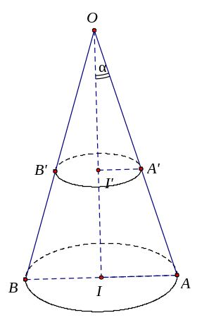
Gọi , , , lần lượt là bán kính và chiều cao của các khối nón ,. Gọi , thể tích của các khối nón ,và gọi là góc ở đỉnh của hình nón.
Ta có: ; .
Theo đề bài ta có .
Mặt khác ta lại có , .
Câu 33: [HH12.C2.1.BT.c] (THPT Hải An - Hải Phòng - Lần 1 - 2017 - 2018) Cho hình nón tròn xoay có chiều cao , bán kính đáy . Mặt phẳng đi qua đỉnh của hình nón cách tâm của đáy . Tính diện tích thiết diện của hình nón cắt bởi mp .
A. . B. . C. . D. .
Lời giải
Chọn D
Ta có hình vẽ sau :
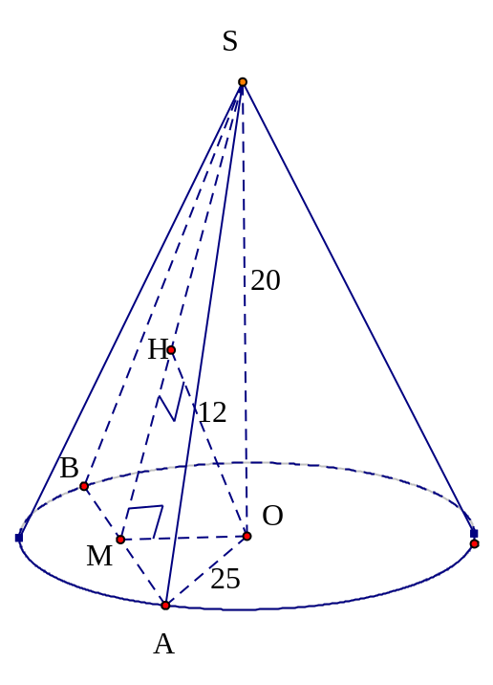
Ta có: .
Diện tích thiết diện của hình nón cắt bởi mp là: .
Trong tam giác vuông tại :.
Suy ra .
Mặt khác ta có: là trung điểm của và .
Xét tam giác vuông tại : .
Vậy .
Câu 34: [HH12.C2.1.BT.c] (THPT Lương Thế Vinh - HN - Lần 1- 2017 - 2018 - BTN) Cho hình chóp tứ giác đều có cạnh đáy bằng . Tam giác có diện tích bằng . Thể tích của khối nón có đỉnh và đường tròn đáy nội tiếp tứ giác .
A. . B. . C. . D. .
Lời giải
Chọn A
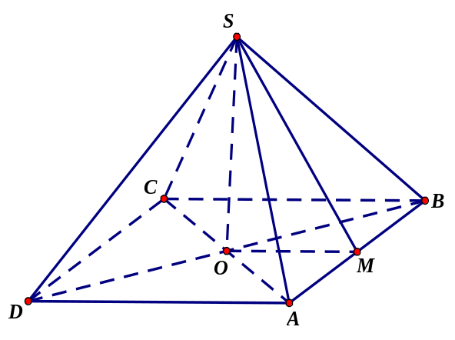
Gọi và là trung điểm . Hình nón có đỉnh và đường tròn đáy nội tiếp tứ giác có bán kính đáy là và có chiều cao là .
Thể tích khối nón trong đó .
Diện tích tam giác là nên .
Trong tam giác vuông ta có hay .
Vậy thể tích của khối nón .
Câu 38: [HH12.C2.1.BT.c] (SGD - Quảng Nam - Lần 1 - 2017 - 2018 - BTN) Hình nón có đỉnh , tâm đường tròn đáy là , góc ở đỉnh bằng . Một mặt phẳng qua cắt hình nón theo thiết diện là tam giác vuông . Biết rằng khoảng cách giữa hai đường thẳngvà bằng . Tính diện tích xung quanh của hình nón
A. . B. . C. . D. .
Lời giải
Chọn C
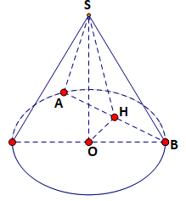
Theo bài ra ta có tam giácvuông tại và ; và .
Gọi là bán kính đường tròn đáy của hình nón thì đường sinh .
Suy ra .
Xét tam giác vuông tại , ta có .
Diện tích xung quanh của hình nón là .
Câu 29: [HH12.C2.1.BT.c] (Chuyên Quang Trung - BP - Lần 4 - 2017 - 2018) Cho hình chóp có , . Tính thể tích khối nón giới hạn bởi hình nón có đỉnh là và đáy là đường tròn ngoại tiếp .
A. B. C. D.
Lời giải
Chọn B
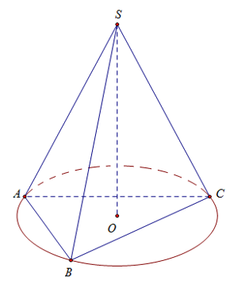
Đường cao hình chóp là đường cao hình nón: .
Bán kính đường tròn ngoại tiếp tam giác : .
Vậy thể tích khối nón cần tìm: .
Câu 6: [HH12.C2.1.BT.c] [LÝ TỰ TRỌNG – TPHCM - 2017 - 2017] Một cái ly có dạng hình nón được rót nước vào với chiều cao mực nước bằng chiều cao hình nón. Hỏi nếu bịch kính miệng ly rồi úp ngược ly xuống thì tỷ số chiều cao mực nước và chiều cao hình nón xấp xỉ bằng bao nhiêu?
A. . B. . C. . D.
Lời giải
Chọn B
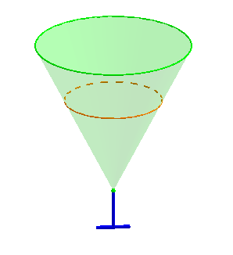
Gọi chiều cao và bán kính đường tròn đáy của cái ly lần lượt là và .
Khi để cốc theo chiều xuôi thì lượng nước trong cốc là hình nón có chiều cao và bán kính đường tròn đáy lần lượt là và
Do đó thể tích lượng nước trong bình là Phần không chứa nước chiếm .
Khi úp ngược ly lại thì phần thể tích nước trong ly không đổi và lúc đó phần không chứa nước là hình nón và ta gọi và lần lượt là chiều cao và bán kính đường tròn đáy của phần hình nón không chứa nước đó.
Ta có và phần thể tích hình nón không chứa nước là
Do đó tỷ lệ chiều cao của phần chứa nước và chiều cao của cái ly trong trường hợp úp ngược ly là
Câu 5: [HH12.C2.1.BT.c] (QUẢNG XƯƠNG I) Một bình đựng nước dạng hình nón (không đáy) đựng đầy nước. Biết rằng chiều cao của bình gấp 3 lần bán kính đáy của nó. Người ta thả vào đó một khối trụ và đo dược thể tích nước tràn ra ngoài là . Biết rằng một mặt của khối trụ nằm trên mặt trên của hình nón, các điểm trên đường tròn đáy còn lại đều thuộc các đường sinh của hình nón (như hình vẽ) và khối trụ có chiều cao bằng đường kính đáy của hình nón. Diện tích xung quanh của bình nước là:
A. . B. . C. . D. .
Lời giải
Chọn B
Xét hình nón: , . Xét hình trụ: ,
Thể tích khối trụ là:
Câu 19: [HH12.C2.1.BT.c] Với một đĩa tròn bằng thép tráng có bán kính phải làm một cái phễu bằng cách cắt đi một hình quạt của đĩa này và gấp phần còn lại thành hình tròn. Cung tròn của hình quạt bị cắt đi phải bằng bao nhiêu độ để hình nón có thể tích cực đại?
A. B. C. D.
Lời giải
Chọn A
Ta có thể nhận thấy đường sinh của hình nón là bán kính của đĩa tròn. Còn chu vi đáy của hình nón chính là chu vi của đĩa trừ đi độ dài cung tròn đã cắt. Như vậy ta tiến hành giải chi tiết như sau:
Gọi là độ dài đáy của hình nón (phần còn lại sau khi cắt cung hình quạt của dĩa).
Khi đó
Chiều cao của hình nón tính theo định lí PITAGO là
Thể tích khối nón sẽ là:
Đến đây các em đạo hàm hàm tìm được GTLN của đạt được khi
Suy ra độ dài cung tròn bị cắt đi là:
Câu 35: [HH12.C2.1.BT.c] Một công ty sản xuất một loại cốc giấy hình nón có thể tích với chiều cao là và bán kính đáy là để lượng giấy tiêu thụ là ít nhất thì giá trị của là:
A. . B. . C. . D. .
Lời giải
Chọn B
Thể tích của cốc:
Lượng giấy tiêu thụ ít nhất khi và chỉ khi diện tích xung quanh nhỏ nhất.
(theo BĐT Cauchy)
nhỏ nhất .
Câu 50: [HH12.C2.1.BT.c] (NGUYỄN TRÃI – HD) Có một cái cốc làm bằng giấy, được úp ngược như hình vẽ. Chiều cao của chiếc cốc là , bán kính đáy cốc là , bán kính miệng cốc là . Một con kiến đang đứng ở điểm của miệng cốc dự định sẽ bò hai vòng quanh than cốc để lên đến đáy cốc ở điểm . Quãng đường ngắn nhất để con kiến có thể thực hiện được dự định của mình gần đúng nhất với kết quả nào dước đây?
A. B. C. D. .
Lời giải
Chọn D
Đặt lần lượt là bán kính đáy cốc, miệng cốc và chiều cao của cốc, α là góc kí hiệu như trên hình vẽ. Ta “trải” hai lần mặt xung quanh cốc lên mặt phẳng sẽ được một hình quạt của một khuyên với cung nhỏ và cung lớn .
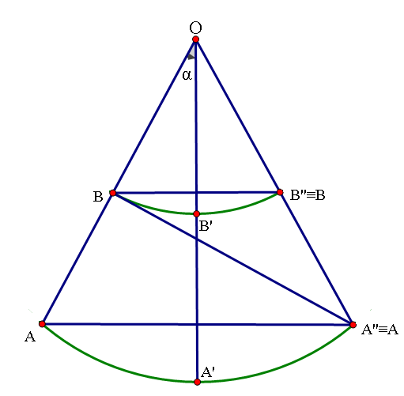
Độ dài ngắn nhất của đường đi của con kiến là độ dài đoạn thẳng BA”. Áp dụng định lí hàm số cosin ta được:
.
Thay (a), (b), (c) vào (1) ta tìm được
Ghi chú. Để tồn tại Lời giải trên thì đoạn BA” phải không cắt cung tại điểm nào khác B, tức là BA” nằm dưới tiếp tuyến của tại B. Điều này tương đương với Tuy nhiên, trong Lời giải của thí sinh không yêu cầu phải trình bày điều kiện này (và đề bài cũng đã cho thỏa mãn yêu cầu đó).

